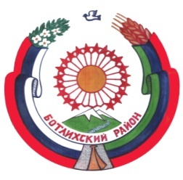
РЕСПУБЛИКА ДАГЕСТАН
СОБРАНИЕ ДЕПУТАТОВ МУНИЦИПАЛЬНОГО РАЙОНА «БОТЛИХСКИЙ РАЙОН»
368970; Ботлих
С.25, р.4, от 02.04.15г.
Решение
двадцать пятой сессии Собрания депутатов муниципального района «Ботлихский район» от 2 апреля 2015 года
О денежном вознаграждении лиц, замещающих муниципальные должности, и денежном содержании муниципальных служащих муниципального района «Ботлихский район»
В соответствии с Указом Главы Республики Дагестан от 11 марта 2015 года № 40 «О денежном вознаграждении лиц, замещающих государственные должности Республики Дагестан» и от 11 марта 2015 года № 41 «О денежном содержании государственных гражданских служащих Республики Дагестан» и в целях оптимизации бюджетных расходов муниципального района «Ботлихский район» Собрание депутатов муниципального района «Ботлихский район» решает:
- Обеспечить с 2 апреля по 31 декабря 2015 года выплату лицам, замещающим муниципальной должности муниципального района «Ботлихский район», денежного вознаграждения, ежемесячного денежного поощрения и ежеквартального денежного поощрения с уменьшением на 10 процентов.
- Обеспечить с 15 мая по 31 декабря 2015 года выплату лицам, замещающим должности муниципальной службы денежное содержание с уменьшением на 10 процентов, за исключением младшей, старшей и ведущей групп должностей муниципальной службы муниципального района «Ботлихский район».
- Пункт 1 настоящего решения распространяется на правоотношения, возникшие с 2 апреля по 31 декабря 2015г.
- Пункт 2 настоящего решения вступает в силу с 15 мая по 31 декабря 2015г.

Глава муниципального района М. Патхулаев

